Offener Brief an die Geschäftsleitung der Schele-Schule

Berlin 16.03.2022

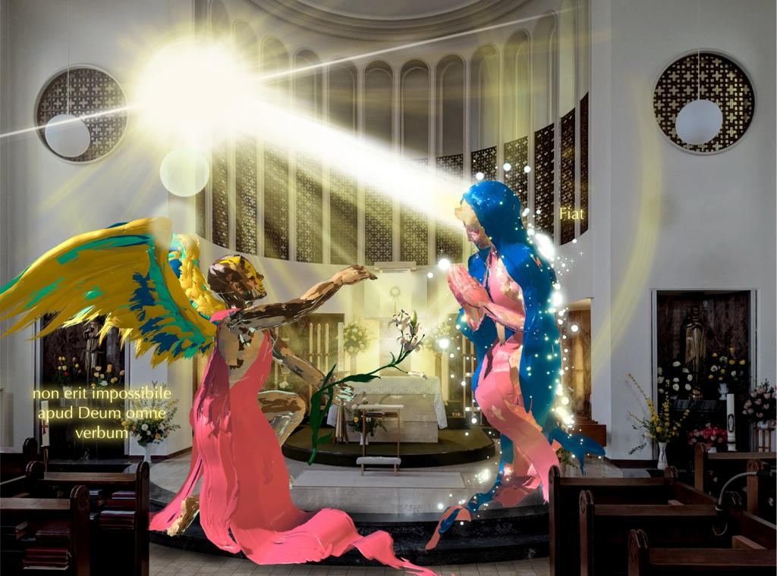

Dennis Rudolph 2022“ Verkündigng“

Sehr geehrte Damen und Herren!

Wir, die Initiative „Rettet St Gabriel“, ein Zusammenschluss von verschiedenen Vereinen und Initiativen aus der ganzen Welt mit dem Ziel das Kloster St Gabriel und die Kirche Mariä Verkündigung zu erhalten, bitten Sie hiermit, auf den Erwerb und die Umwidmung des St. Gabriel-Klosters in Berlin zu verzichten.

Natürlich ist die Bildung und Erziehung der Jugend eine der großen und wichtigen Aufgaben in unserer Gesellschaft. Von daher wünschen wir Ihnen vorn Herzen alles Gute, viel Erfolg und sind bereit, Sie mit allem aktiv zu unterstützen.

Der Einsatz für die Bildung kann jedoch an vielen unterschiedlichen Orten in gleicher oder besserer Weise erfolgen. Das Kloster St. Gabriel ist ein besonderer und heiliger Ort. Er wird in Zeiten der Not unter dem NS-Regime vom Widerstandskämpfer Dr. Bernhard Lichtenberg initiiert und organisiert. Er starb 1943 in der Haft durch die GeStaPo.

An diesem Ort sind unzählige gute Werke und Worte geschehen, deren Erbe uns alle immer noch schützt.

Gerade in der heutigen Zeit, und gerade in der Krise, die vielleicht nicht schnell vorübergehen wird, brauchen wir Orte des Schutzes und des Friedens. Gerade für dies und für diese Zeiten wurden die Gebäude im Westend gebaut. Und dafür haben sie durch furchtbare Zeiten hindurch immer gedient.

Aktuell brauchen wir zB für 100 ukrainische Waisenkinder einen Aufenthaltsort. Wir helfen dort. Wir helfen überhaupt, wo wir können. Ordensleute aus Afrika stehen bereit, umgehend mit der Arbeit in Berlin anzufangen. Wir brauchen St Gabriel auch dafür.

Wir beten intensiv, dass Gott Ihnen einen besseren Ort gibt.
Eine entsprechende Petition von uns an die Leitung der Streyler Missionare und die Regierende Bürgermeisterin verzeichnet aktuell 876 Unterschriften.

Bitte treten Sie mit uns in Kontakt, damit wir die Nutzung der Gebäude einmal mit Ihnen besprechen können. Wir sind sicher, dass es Aspekte gibt, die Sie bislang nicht kennen. Von der Intransparenz des Verkaufsverfahrens bis hin zu den Alternativen, die wir kennen. Wir verfügen über die Mittel, Ihnen die bislang entstandenen Kosten zu entschädigen. Bitte geben Sie uns einen Gelegenheit, mit Ihnen zusammen zu arbeiten. Danke!

Möge Gott Sie, Ihr Unternehmen und Ihre Familien reich segnen - und uns alle mit Krieg und Not verschonen.

Mit herzlichem Gruß

Michael Schießl,

0173 52 41 70

Worum es geht
Berlin als eine der offensten und innovativsten Hauptstädte Europas, verfügt neben Ökonomie und Wissenschaft über ein vielfältiges und schöpferisches religiöses Leben - nicht zuletzt das Kloster St. Gabriel und die Kirche St. Mariä Verkündigung. Sie wurden 1936 als Ort des Widerstandes gegen Unterdrückung und Menschenverachtung gegründet und haben seither ununterbrochen als Gebets- und Schutzort für Verfolgte und Ausgegrenzte fungiert. Kloster und Kirche wurden am 29.1. dieses Jahres geschlossen. Ihr Fortbestand und ihre Nutzung stellen sowohl für Stadt und Kirche eine große Verantwortung, Aufgabe und Chance dar.

Wer wir sind
Die Initiative "Pro Kloster Gabriel" hat sich im Oktober 2021 gegründet. Mehr als 900 Menschen unterschiedlicher Hintergründe und Konfessionen setzen sich für das Anliegen des Erhalts des Klosters ein. Daraufhin hat die damals bereits akut drohende Übergabe des Klosters an einen Altenheimbetreiber nicht stattgefunden. Diese ermutigende Wendung wollen wir in den kommenden Monaten nutzen, und das Kloster als spirituellen und karitativen Ort neu beleben. Für die Menschen in der Stadt und darüber hinaus.

Weitere Informationen – www.proklostergabriel.org
michael@ethos.berlin, +49-173-252-4170

